Муниципальный этап Всероссийского конкурса
«Лучшая команда РДШ»

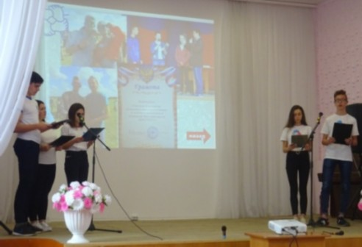
11 октября 2018 года с целью стимулирования и поддержки школьных инициатив, направленных на развитие Российского движения школьников в Чановском районе в МБУДО ДЮЦ «Гармония» прошёл муниципальный этап Всероссийского конкурса «Лучшая команда РДШ». Самые активные и инициативные представители первичных отделений РДШ района встретились на одной сцене, чтобы побороться за звание лучшего. В конкурсе приняли участие команды РДШ из МБОУ Чановская СШ № 2, МБОУ Тебисская СШ им. 75-летия Новосибирской области, МБОУ Новофёклинская ОШ.
Со словами приветствия к участникам конкурса обратилась главный специалист управления образования администрации Чановского района Анна Александровна Попова.
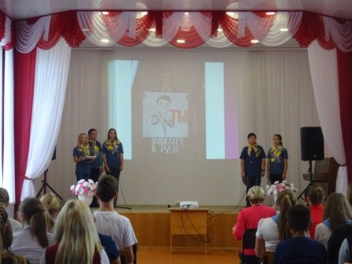
В первом конкурсе ребятам предстояло защитить дорожную карту развития деятельности РДШ в своей образовательной организации в формате стендового доклада. Выступление каждого участника конкурса было ярким, эмоциональным, содержательным и запоминающимся. Ребята творчески подошли к заданию, используя современные мультимедийные средства.
В интеллектуальном конкурсе «Что я знаю об РДШ?» активисты показали свои знания о деятельности Общероссийской общественно-государственной детско-юношеской организации «Российское движение школьников».

Руководителям первичных отделений также необходимо было пройти конкурсное испытание и продолжить фразу «РДШ для меня – это…».
На протяжении всего мероприятия жюри и присутствующие в очередной раз убедились, что каждая команда – дружный коллектив единомышленников, увлечённых интересными и полезными делами, где каждый стремиться внести свой вклад, частичку себя, своей души в общее дело.
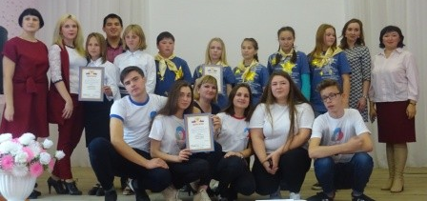
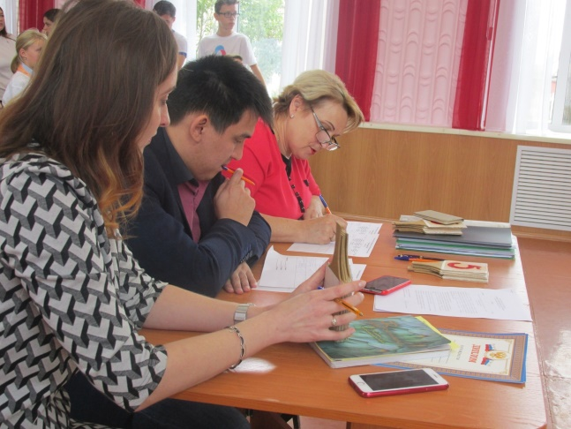
По итогам конкурса 3 место заняла команда первичного отделения РДШ МБОУ Новофёклинская ОШ (руководитель отделения Веснина Ирина Сергеевна), 2 место – команда первичного отделениея РДШ МБОУ Тебисская СШ им. 75-летия Новосибирской области (руководитель отделения Альмухаметова Начия Абдельгазисовна). Победителем муниципального этапа Всероссийского конкурса «Лучшая команда РДШ» признана команда первичного отделения РДШ МБОУ Чановская СШ № 2 (руководитель отделения Шнайдер Анна Викторовна).
Ребята представят наш район на региональном этапе Всероссийского конкурса «Лучшая команда РДШ».

